Сезон пляжного отдыха уже начался.
21.06.2023
Сезон пляжного отдыха уже начался

Чтобы отдых взрослых и детей у воды был безопасным и приносил только положительные эмоции необходимо соблюдать правила безопасности на воде!

Сотрудники МЧС России проверяют соответствие пляжей требованиям безопасности - состояние дна, качество воды, наличие буйков и спасательных средств на постах, а также многое другое.

А еще, сотрудники Управления по СЗАО Главного управления МЧС России по г. Москве поделились правилами, которые помогут избежать опасных ситуаций. Вот некоторые из них:

1. Купаться только в разрешенных местах
2. Не подплывать к проходящим судам, не заплывать за буйки
3. Не входить в воду в состоянии алкогольного опьянения
4. Не оставлять детей без присмотра

Берегите себя и соблюдайте правила безопасности!
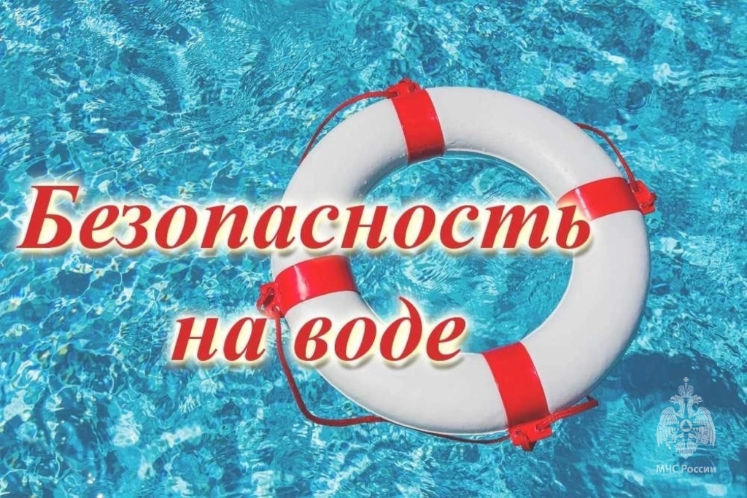

Адрес страницы: http://severnoe-tushino.mos.ru/safety-and-security/mes/safety-on-the-water/detail/11664968.html
Управа района Северное Тушино города Москвы

